zusammen wachsen
ökumenisch-geistlicher Weg
500 Jahre Reformation

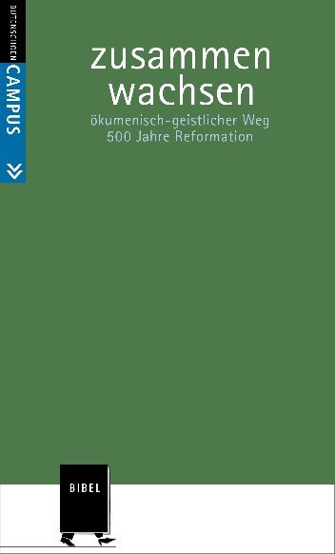
Welche Einsichten verdanken wir Martin Luther und den anderen Reformatoren? Wo berühren sie sich mit dem Denken der katholischen Kirche und anderer kirchlichen Traditionen des 16. Jahrhunderts wie auch der Gegenwart? Wie können sie für unser geistliches Leben heute fruchtbar gemacht werden?
Um diese Fragen geht es in den Exerzitien im Alltag „zusammen wachsen“. Sie laden dazu ein, sich mit zentralen Themen der Reformation zu beschäftigen. Erarbeitet wurde dieser geistliche Übungsweg vom Bistum Speyer, der Evangelischen Pfalz und von der Arbeitsgemeinschaft Christlicher Kirchen (ACK) in der Region Südwest.
Das Motto des Übungsweges „zusammen wachsen“ ist Programm: Er will den Teilnehmenden helfen, in ihrer Gottesbeziehung zu wachsen; gleichzeitig will er das ökumenische Miteinander unserer Gemeinden … und … vertiefen.
Der Übungsweg umfasst einen Zeitraum von vier Wochen. Er bietet für jeden Tag einen Impuls (Text, Lied oder Bild) mit einer Übung für eine ca. halbstündige Betrachtung. Dazu gehören fünf Gruppenabende mit einem Austausch über die Erfahrungen der Teilnehmenden und einer Einführung in das Thema der kommenden Woche.
Der erste Gruppenabend findet am … um … Uhr in … statt. Die weiteren Abende sind am …, …, … und …, jeweils um … in … .

Anmeldung bis … unter: …
Unkostenbeitrag (einschließlich Übungsheft): …
Leitung: …

Nähere Informationen zum Übungsweg finden Sie unter:
www.institut-kirchliche-fortbildung.de

